Materijal za izradu plakata "Geometrijski likovi"

Ovaj dokument možete iskoristiti da biste napravili plakat "Geometrijski likovi". Ispod ovog teksta nalazi se fotografija koja prikazuje kako sam ja izradila taj plakat. Na stranicama koje slijede nacrtani su likovi koje možete isprintati na papire željenih boja, izrezati, nalijepiti na plakat, te dopisati i docrtati potrebno. Nakon lijepljenja na plakat predlažem da crnim flomasterom podebljate sve stranice. Dimenzije sličica likova već su prilagođene veličini hamera, dakle nije potrebno dodatno namještanje...

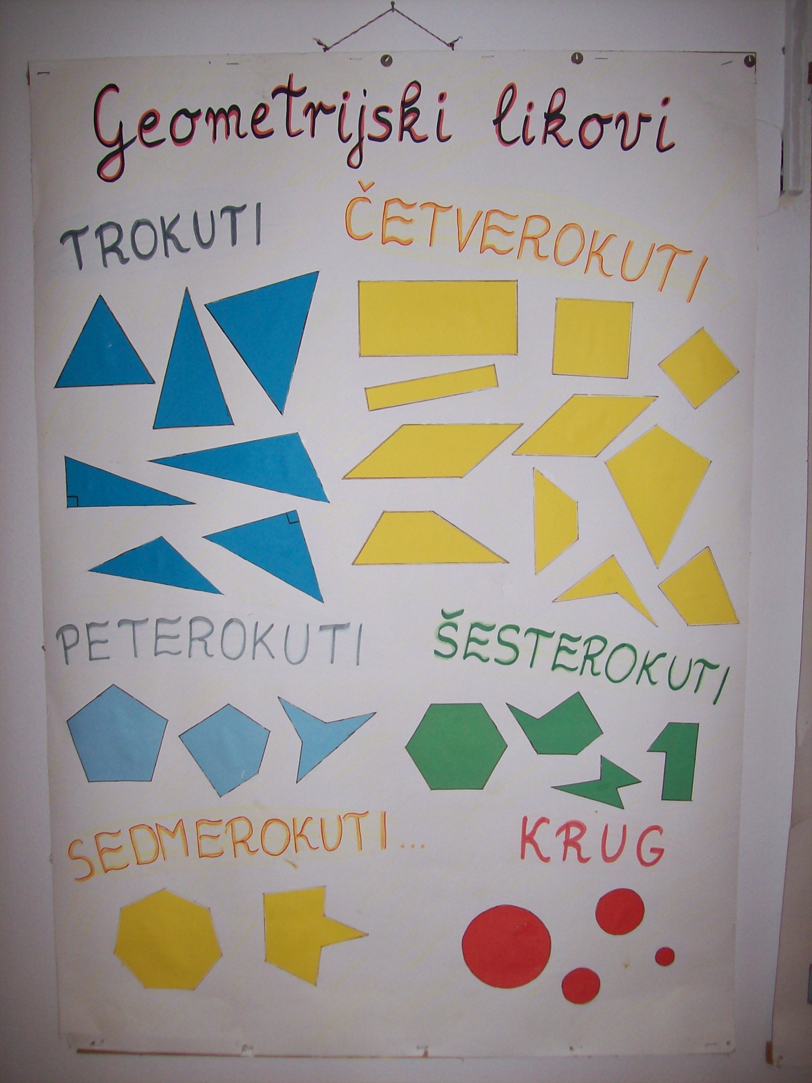

Ovaj plakat dobro izgleda u kombinaciji s plakatom o geometrijskim tijelima, odnosno dobro će doći ako želimo naglasiti razliku između likova i tijela. Ipak, i dalje vrijedi da je i uz ovakvo naglašavanje razlike poželjno da i pokažemo 3D modele likova i tijela (izrađene npr. od kartona).

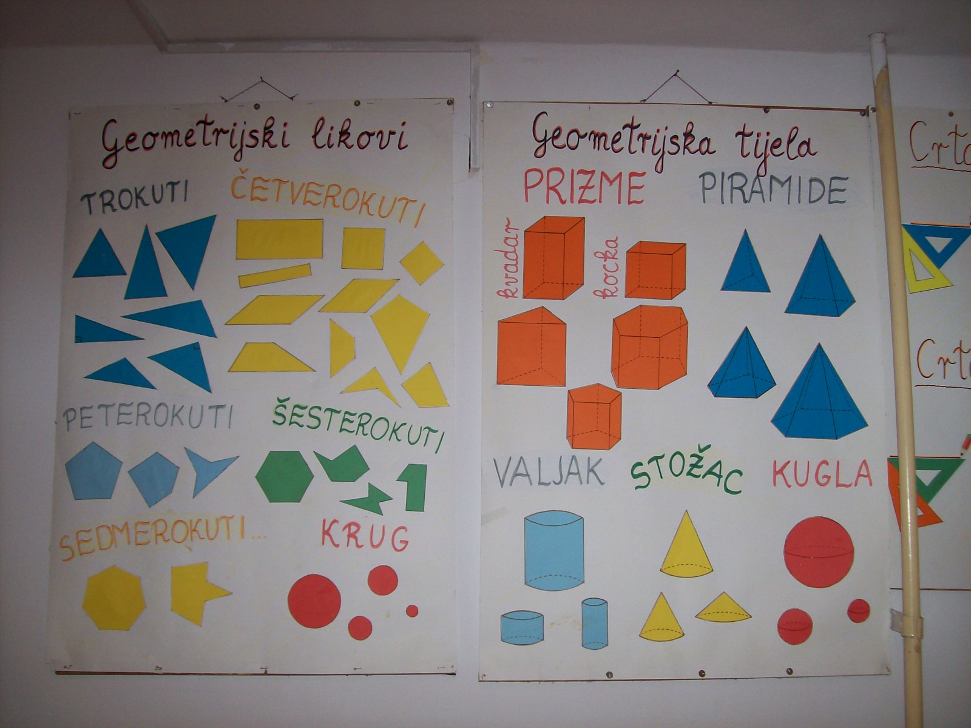

Materijal za izradu plakata "Geometrijska tijela" naći ćete među materijalima za 8. razred.

